**ASSUNTO :. INDICO AO EXMO. SR. PREFEITO MUNICIPAL DR. PAULO DE OLIVEIRA E SILVA, PARA QUE O DEPARTAMENTO COMPETENTE, REALIZE CONSTRUÇÃO DE GUIA E SARJETA NA AVENIDA ATLÂNTICO AO LADO DO CONDOMÍNIO MORRO VERMELHO.**

**DESPACHO:**

**SALA DAS SESSÕES ____/____/_____**

**PRESIDENTE DA MESA**

**INDICAÇÃO Nº DE 2022**

**SENHOR PRESIDENTE,**

**SENHORES VEREADORES,**

INDICO ao Exmo. Senhor Prefeito Municipal para que junto ao Departamento competente que realize Construção de Guia e sarjeta na Avenida Atlântico ao lado do Condomínio Morro Vermelho.

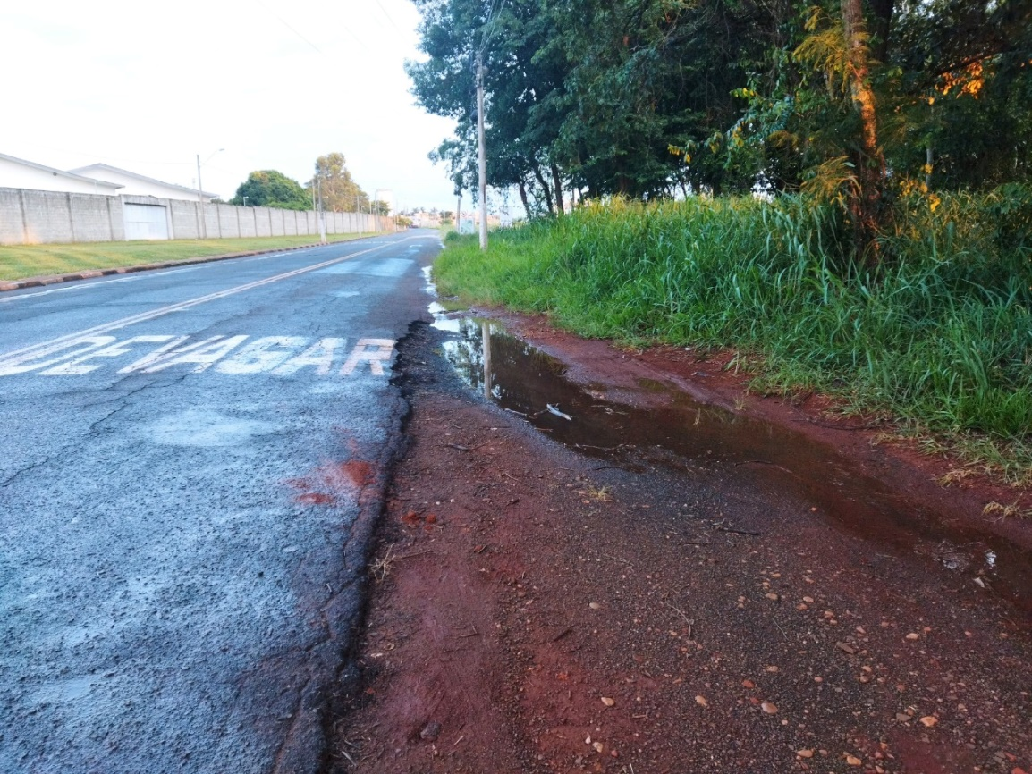

SALA DAS SESSÕES “VEREADOR SANTO RÓTOLLI”, aos 02 de fevereiro de 2022

**VEREADOR LUIS ROBERTO TAVARES**